

实验报告书

课程名称： 路由技术原理与应用
任课教师： 程琨
学院：计算机学院 年级：2020级专业班：网络工程1班
学生姓名 周浪 学号： 202010420129
开课时间： 2022 至 2023 学年第 一 学期

成都大学教务处制

实验成绩统计表
实验项目序号 | 实验项目成绩 | 占实验总成绩比例
实验1
实验2
实验3
实验4
实验5
实验6
实验7
实验8
实验9
实验10
总成绩 |  | 教师签名
成都大学实验报告单

课 程 名 称 | 路由技术原理与应用 | 任课教师 | 程琨 | 学 院 | 计算机学院
学生姓名/学号  （小组成员） | 202010420129/周浪 |  |  | 专 业  班 级 | 网络工程1班
实验室及地点 |  |  |  | 实验日期 | 2022.9.16
实验项目名称 | 使用交换机构建简单局域网
实 验 类 型 | □认知性 □验证性 □综合性 □设计性 □研究性 □创新性
实 验 目 的 | - 了解交换机的工作原理；  - 熟悉交换机的基本管理命令；  - 熟悉交换机的接口管理方法；  - 掌握使用交换机构建简单局域网的方法。
实验仪器、材料 | 计算机
实验内容及过程记录
任务一：交换机的基本命令
1.1：创建交换机。
在eNSP中创建拓扑，部署一台S3700交换机并启动，并且打开CLI窗口；
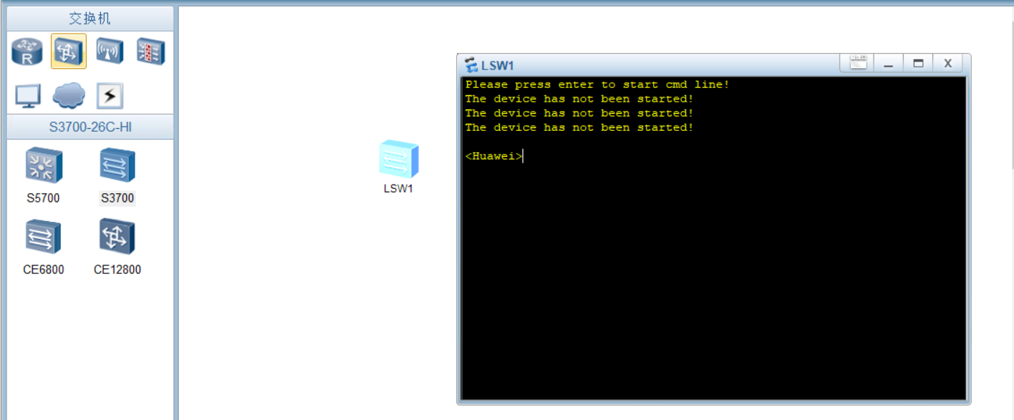

1.2：查看用户视图。
打开CLI窗口后，默认为用户视图，屏幕如上图显示；

1.3：进入系统视图。
在用户视图下执行system-view,进入系统视图。
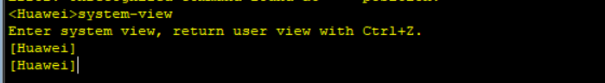

1.4：关闭信息中心
默认情况下，交换机的信息中心是未关闭的，当执行命令时，会给出一些反馈性信息，可以使用undo命令关闭信息中心；
输入undo info-center enable关闭信息中心；

1.5：更改网络设备名字。
在系统视图下，执行sysname命令，可更改设备名称；

1.6：查看交换机当前配置。
输入display current-configuration命令查看当前配置；
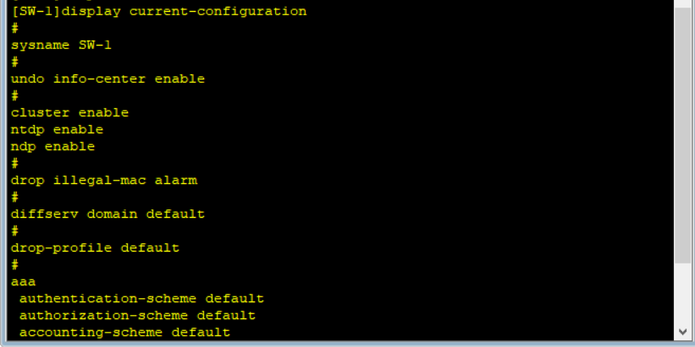

1.7：查看VLAN配置。
查看交换机的VLAN信息，如果不指定参数，则显示所有VLAN的信息。
输入display vlan命令查看VLAN信息。
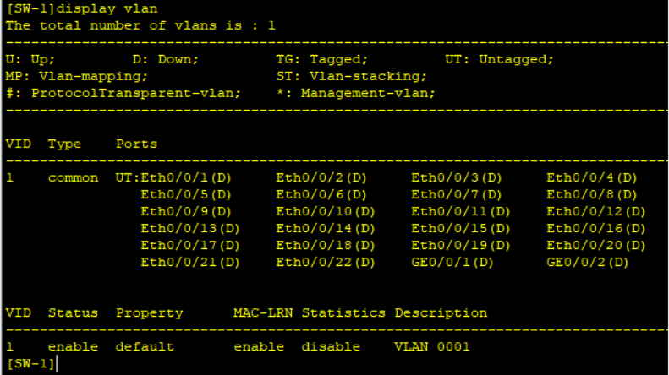

1.8：查看交换机接口信息。
1.8.1：显示所有接口的信息。
输入display interface命令查看所有接口的信息。
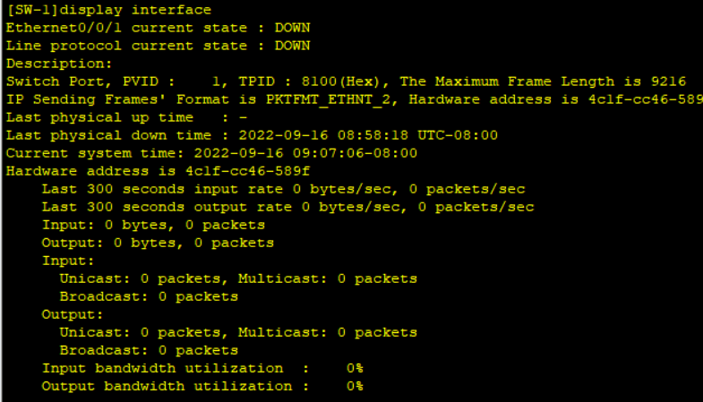
1.8.2：显示指定接口的信息。
输入display interface Ethernet 0/0/1命令查看指定接口信息。
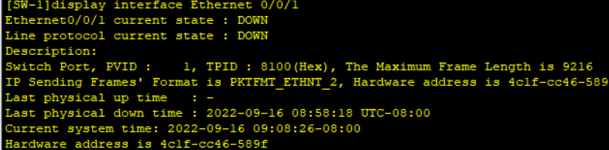
1.8.3：显示当前接口的信息。
输入interface Ethernet 0/0/1进入Ethernet 0/0/1接口；
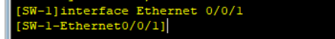
1.9：退出视图。
在接口Ethernet 0/0/1视图中执行quit命令，可从当前视图退回到低一级视图。如果当前在用户视图下，则退出系统；
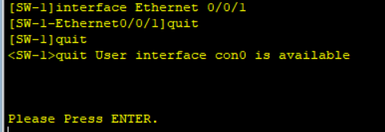

1.10：保存配置。
在用户视图下执行save命令保存当前配置。
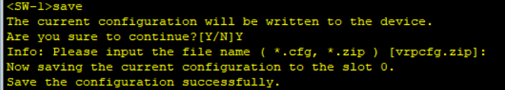

1.11：重启交换机
在用户视图下执行reboot命令重启交换机。
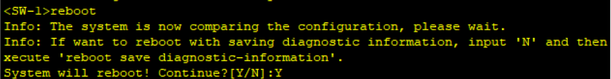

1.12：重置交换机。
用户视图下执行reset saved-configuration命令，可清空设备下次启动使用的配置文件内容，并取消指定系统下次启动时使用的配置文件。
输入reset saved-configuration命令重置交换机。
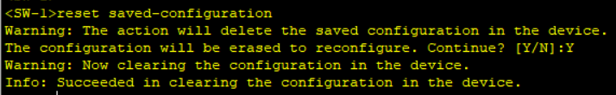

任务二：使用交换机构建局域网
- 网络拓扑结构
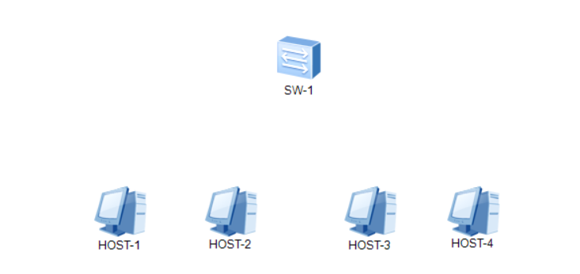
- 网络规划
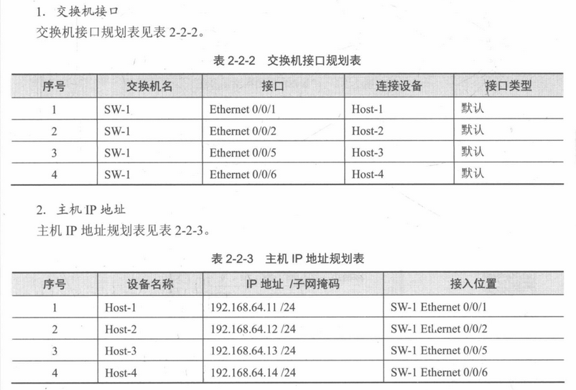
2.1：新建拓扑。
按照网络拓扑结构和网络规则配置交换机和主机设备。
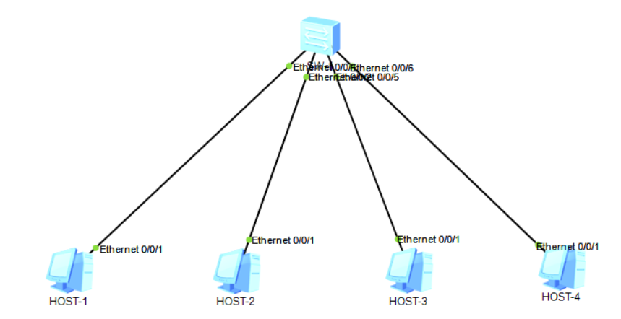

2.2：配置用户主机。
启动用户主机，按照网络规划，配置IP地址信息，同时查看并记录各主机的MAC地址。

2.3：更改交换机名称。
在用户视图下输入命令进入系统视图，然后输入sysname命令更改名称；
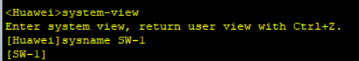

2.4：查看交换机MAC地址表。
输入display mac-address命令查看MAC地址表；
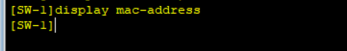
交换机刚启动时，MAC地址表是空的。

2.5：主机通信测试
使用ping命令测试当前的通信情况。
在HOST-1的命令行中依次输入ping 其他主机的IP地址命令，来测试通信情况。
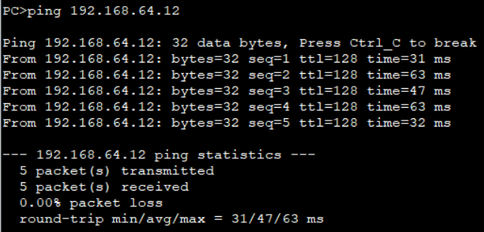

2.6：查看MAC地址表，验证MAC地址学习功能。
在各主机通信正常的情况下，查看交换机SW-1的MAC地址表。
输入display mac-address命令查看MAC地址表。
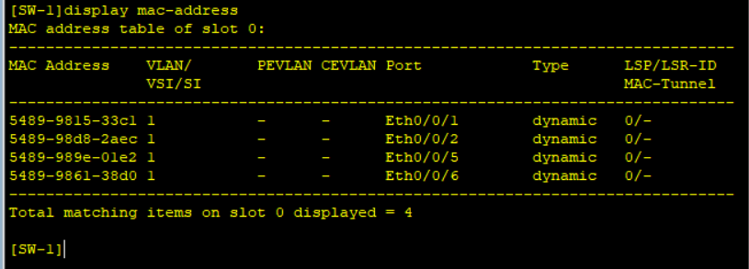
交换机通过MAC地址学习建立了MAC地址表。

2.7：保存拓扑。
点击保存按钮，保存网络拓扑。

任务三：交换机的接口管理
拓扑规划：
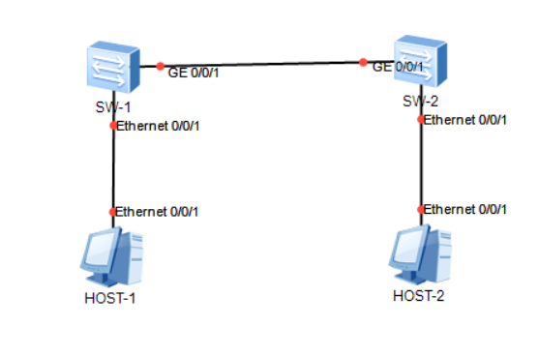
3.1：新建拓扑
按照本实验的拓扑规划、网络规划配置设置并启动。

3.2：查看交换机SW-1接口模式、接口速率信息。
输入display interface Ethernet brief查看信息。
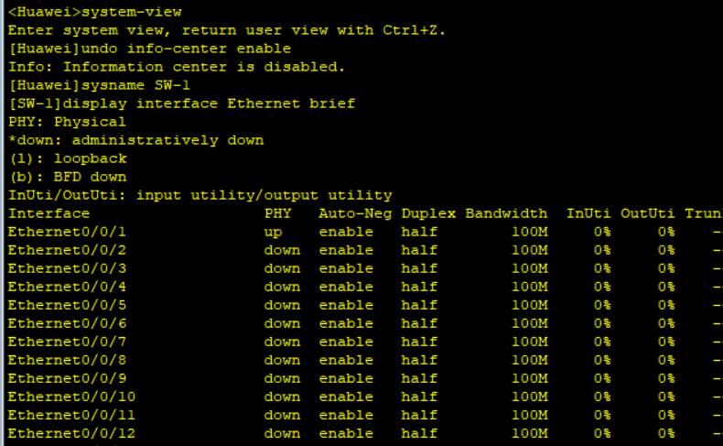

3.3：配置交换机SW-1的GigabitEthernet 0/0/1接口。
输入interface GigabitEthernet 0/0/1命令进入接口。
输入description To_SW-2命令配置接口描述。
输入undo negotiation auto命令和duplex full命令将当前接口配置为非自协商模式和全双工模式。
输入speed 100命令将当前接口速率配置为100Mb/s。
输入flow-control命令打开当前接口流量控制开关。
输入display this命令查看当前接口的配置信息。
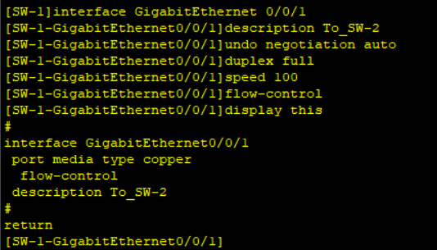

3.4：配置交换机SW-1的Ethernet 0/0/1接口。
如上方法所示，依次配置该接口。
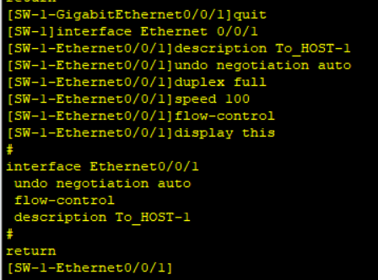

任务四：交换机的高级管理。
- 网络拓扑
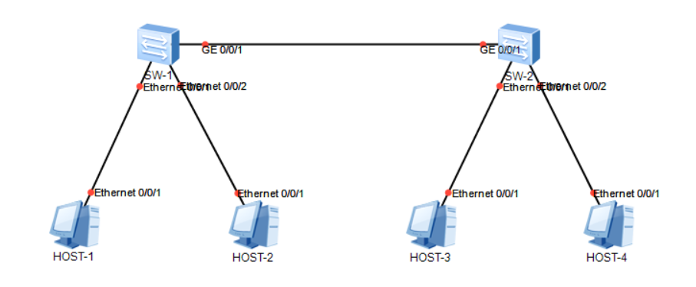

2．IP地址
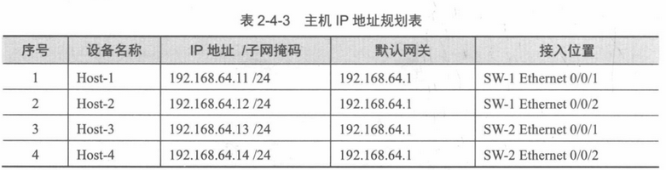

4.1：新建拓扑
按照本实验的网络拓扑和IP地址配置交换机和PC设备。
4.2：实验主机与交换机接口之间的绑定。
4.2.1：启动网络设备和主机，并测试当前连通性。
依次输入ping 各主机的IP地址命令测试通信情况。
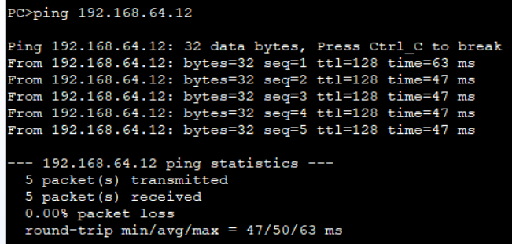

此时查看交换机SW-1的MAC地址表，内容如下：
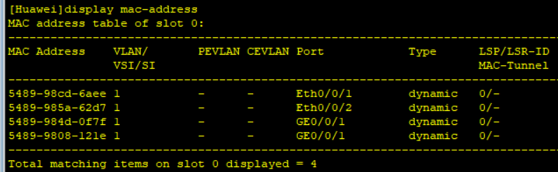

4.2.2：关闭交换机SW-1指定接口的MAC地址学习功能。
在系统视图下，输入interface Ethernet 0/0/1命令进入接口视图。
输入mac-address learning disable action discard命令关闭MAC地址学习功能。
重复本操作，关闭接口Ethernet 0/0/2-Ethernet 0/0/22的MAC地址学习功能。

4.2.3：重启交换机SW-1,目的是清除交换机MAC地址表中的动态表项内容。
在用户视图下，输入reboot命令重启交换机。

4.2.4：测试当前网络联通性。
使用ping 各主机的IP地址命令进行通信测试。
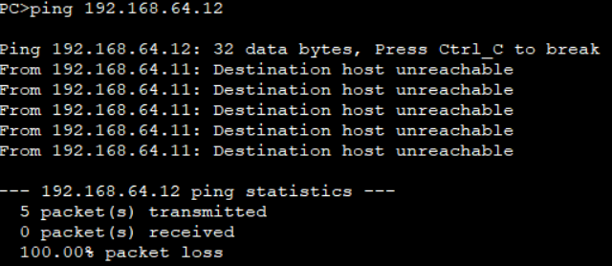
结果为主机1，主机2均不能与主机3,，主机4通信。

4.2.5：将HOST-1的MAC地址与Ethernet 0/0/1接口绑定。
在系统视图下，输入mac-address static HOTS-1的mac地址 Ethernet 0/0/1 vlan 1命令将接口绑定。
输入display mac-address显示当前的mac地址表。
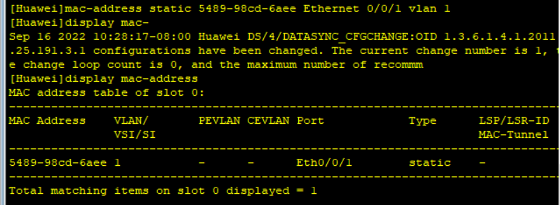

4.2.6：测试当前网路连通性。
输入ping 各主机的IP地址命令测试连通性。
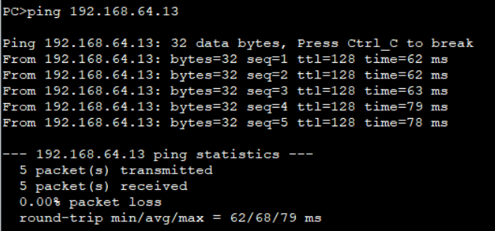
Host-1可以与Host-3、Host-4通信。而Host-2不可以。

4.2.7：更换Host-1的接入位置，再次测试通信情况。
将Host-1接入到SW-1的8号接口，再次使用ping命令测试。
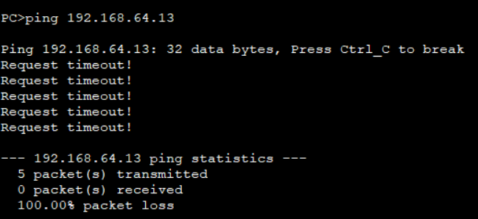
可见Host-1只能在Ethernet 0/0/1接口进行通信。

4.3：在交换机上配置生成树协议。
4.3.1：恢复交换机SW-1的初始位置。
在用户视图下，输入reset saved-configuration命令，重置SW-1的配置文件。然后重启。
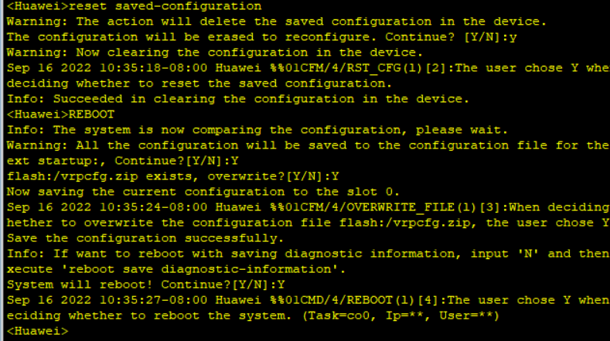

4.3.2：在交换机之间增加链路。
在SW-1的GE 0/0/2接口和SW-2的GE 0/0/2接口之间增加一条链路。
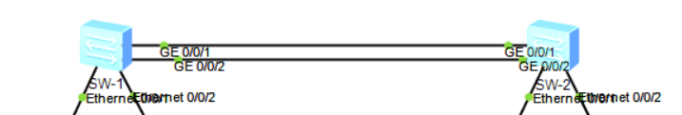

4.3.3：分别关闭交换机SW-1和SW-2的生成树协议。
在系统视图下，输入stp disable命令关闭生成树协议。
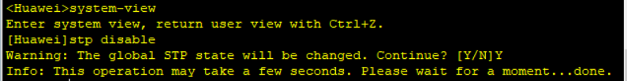
使用相关的方法，关闭SW-2的生成树协议。

4.3.4：测试主机间的通信。
使用ping命令测试各主机间的通信。
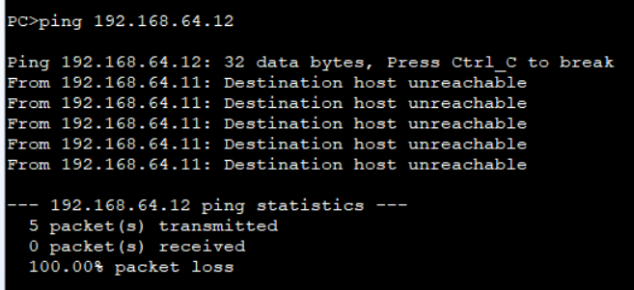
主机间均不互相通信。

4.3.5：查看SW-1的GE 0/0/1的接口信息。
在系统视图下，输入display interface GigabitEthernet 0/0/1命令。
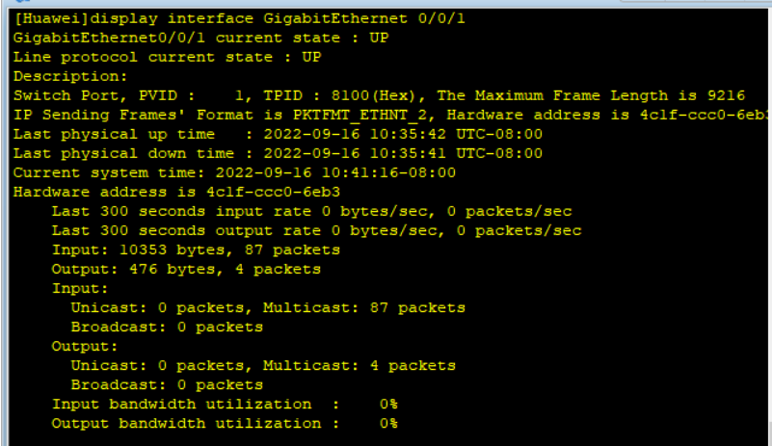
SW-1的GE 0/0/1接口上有大量的数据流，同时输入命令存在卡顿现象。

4.3.6：抓包分析。此时在SW-1的GE 0/0/1接口上抓包。
可以看到SW-1和SW-2之间的大量广播报文，如图所示。
由此可见，交换机间采用双链路通信时，如果关闭协议，会出现广播包环路，严重消耗网络资源。

4.3.7：重启开启交换机SW-1和SW-2的生成树协议。
在系统视图下，输入stp enable命令开启。
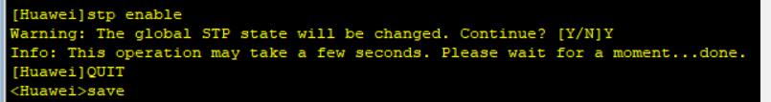

4.4：在交换机之间实现链路聚合。
4.4.1：分别对交换机SW-1和SW-2进行链路聚合。
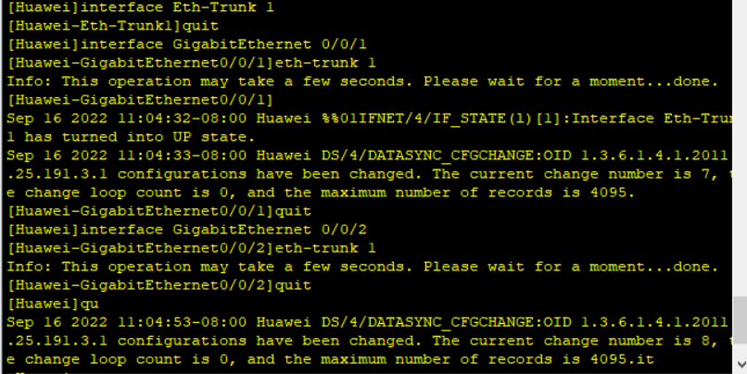

4.4.2：分别关闭交换机SW-1和SW-2的生成树协议。
使用stp disable命令关闭。
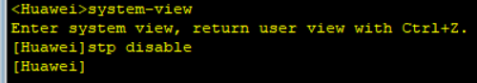

4.4.3：进行通信测试。
使用ping命令测试链路聚合后各主机间的通信。
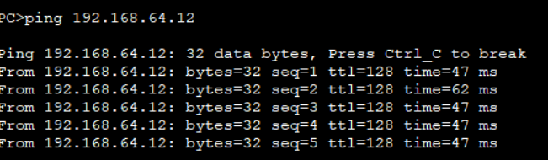
在两台交换机配置链路聚合后，即使关闭生成树协议，任然可以通信。

4.4.4：删除交换机之间的一条链路并验证通信效果。
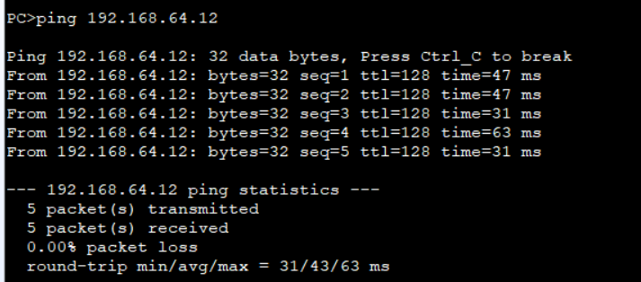仍然可以进行通信。

实验总结与体会
通过本次实验，最开始学习了交换机的基本命令，各视图如何进入如何使用。然后通过构建一个局域网，掌握了主机和交换机我们要如何进行配置。在进行交换机的高级管理实验时，学会了如何配置生成树协议，如何将主机与交换机接口进行绑定，以及交换机间如何配置端口聚合，这些实验任务都加深了我对交换机如何配置局域网的理解。

教师评语
实验成绩 | □优 □良 □中 □及格 □不及格 得分：

